DALLMER Balkonablaufgehäuse 84 FPO-PP, DN 100

Dallmer

Eigenschaften

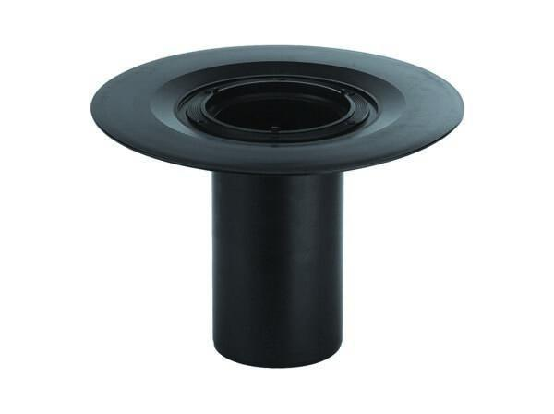

GTIN:

4001636837165

HAN:

837165

Beheizbarkeit Ablauf

ohne Begleitheizung

Produkt

Ablaufgehäuse

Werkstoff

Kunststoff

Stutzen-Ausführung

senkrecht

Nennweite DN

100,00